车辆竞拍公告
滁州汽运有限公司定远驾校现有二十台扬子牌教练车对外竞拍出让，现就有关事项公告如下：
一、出让标的基本情况
标的资产为安徽交运集团滁州汽运有限公司定远驾驶员培训分公司所有，产权清晰无异议：
1.出让资产标的信息：详见附件一。
2.评估价：合计人民币叁万伍仟壹佰柒拾贰元伍角柒分（￥35172.57元），单车评估价详见附件二。
3.竞拍日期：2023年1月13日上午10点整。
4.竞拍报名截止日期：2023年1月13日9时50分。
5.竞拍地点：定远分公司。
6.按现状转让。
二、出让办法
1.出让竞价采用首轮书面报价，竞拍参与人在报价单（格式见附件三）上须完整填写报价人信息，报价低于评估价的无效，以报价最高者为中标人。条件相同情况下，出现两个以上相同报价时，则采用现场竞价，竞价每次加价幅度为200元，以最高有效报价者为中标候选人；如竞价人为唯一参与人时，以议标形式确定转让价格（低于评估价无效）。出让成交价仅为裸车转让价格，不含保险，车辆过户办理等费用由受让方自担。
2.竞价参与人报名时需交纳竞价保证金叁仟元，交纳截止时间：2023年1月13日9：50（以实际到账时间为准），缴款方式：汇款或现场转账（刷卡/支付宝/微信支付均可）。
单位名称：安徽交运集团滁州汽运有限公司定远分公司
账户：中国工商银行定远县支行
账号：1313052109022102505
3.保证金处置方式：竞价参与人如被确定为最终中标人，其交纳的保证金自动转为资产转让金；如果意向受让方未被确定为最终中标人的，其所交纳的保证金当日无息全额原路退返；如果意向受让方违约，其交纳的保证金将不予退还。
4.竞拍中标人为成交候选人，需公示2天，在公示期间无异议的，该候选人为最终成交人。
5.最终成交人签订转让协议并于当日内一次性付清款项。
6. 报价人参与竞价时需携带以下证件原件现场核验【单位：营业执照（正本）及法定代表人或代理人的身份证，个人：身份证】。
三、其他事项
1.在报价过程中如发现有围标、串标等违规行为的，罚没保证金，如中标的视为无效。
2.如中标后2日内拒不签订转让协议的，取消中标资格，罚没保证金。
3、标的物接受现场察看，地点：定远驾校二楼会议室，联系人：刘家川，电话：13805504151。
四、联系人及联系电话
联系人：刘家川 联系电话：13805504151
请有意向购买的单位或个人，于2023年1月13日上午9：50前携带有效证件到定远驾校二楼会议室报名登记，了解详细信息。

安徽交运集团滁州汽运有限公司定远分公司
年 月 日
附件一：车辆信息表
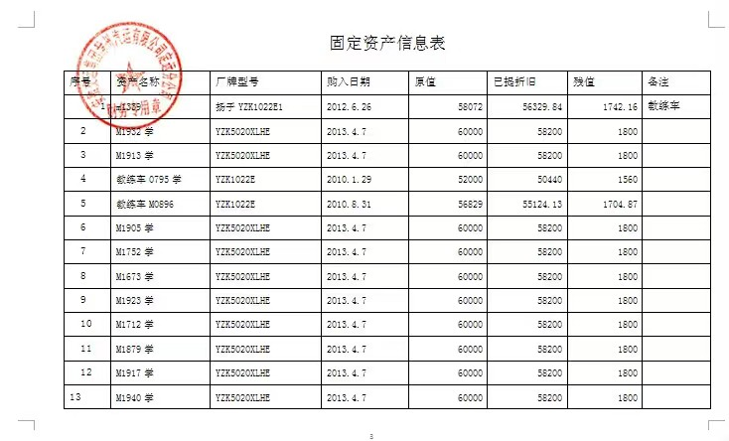

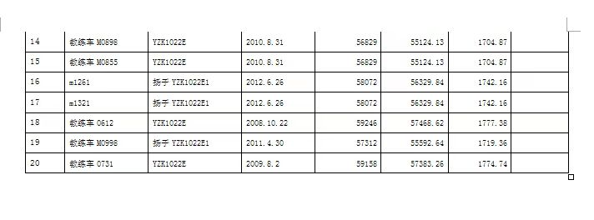

附件二：车辆评估汇总表
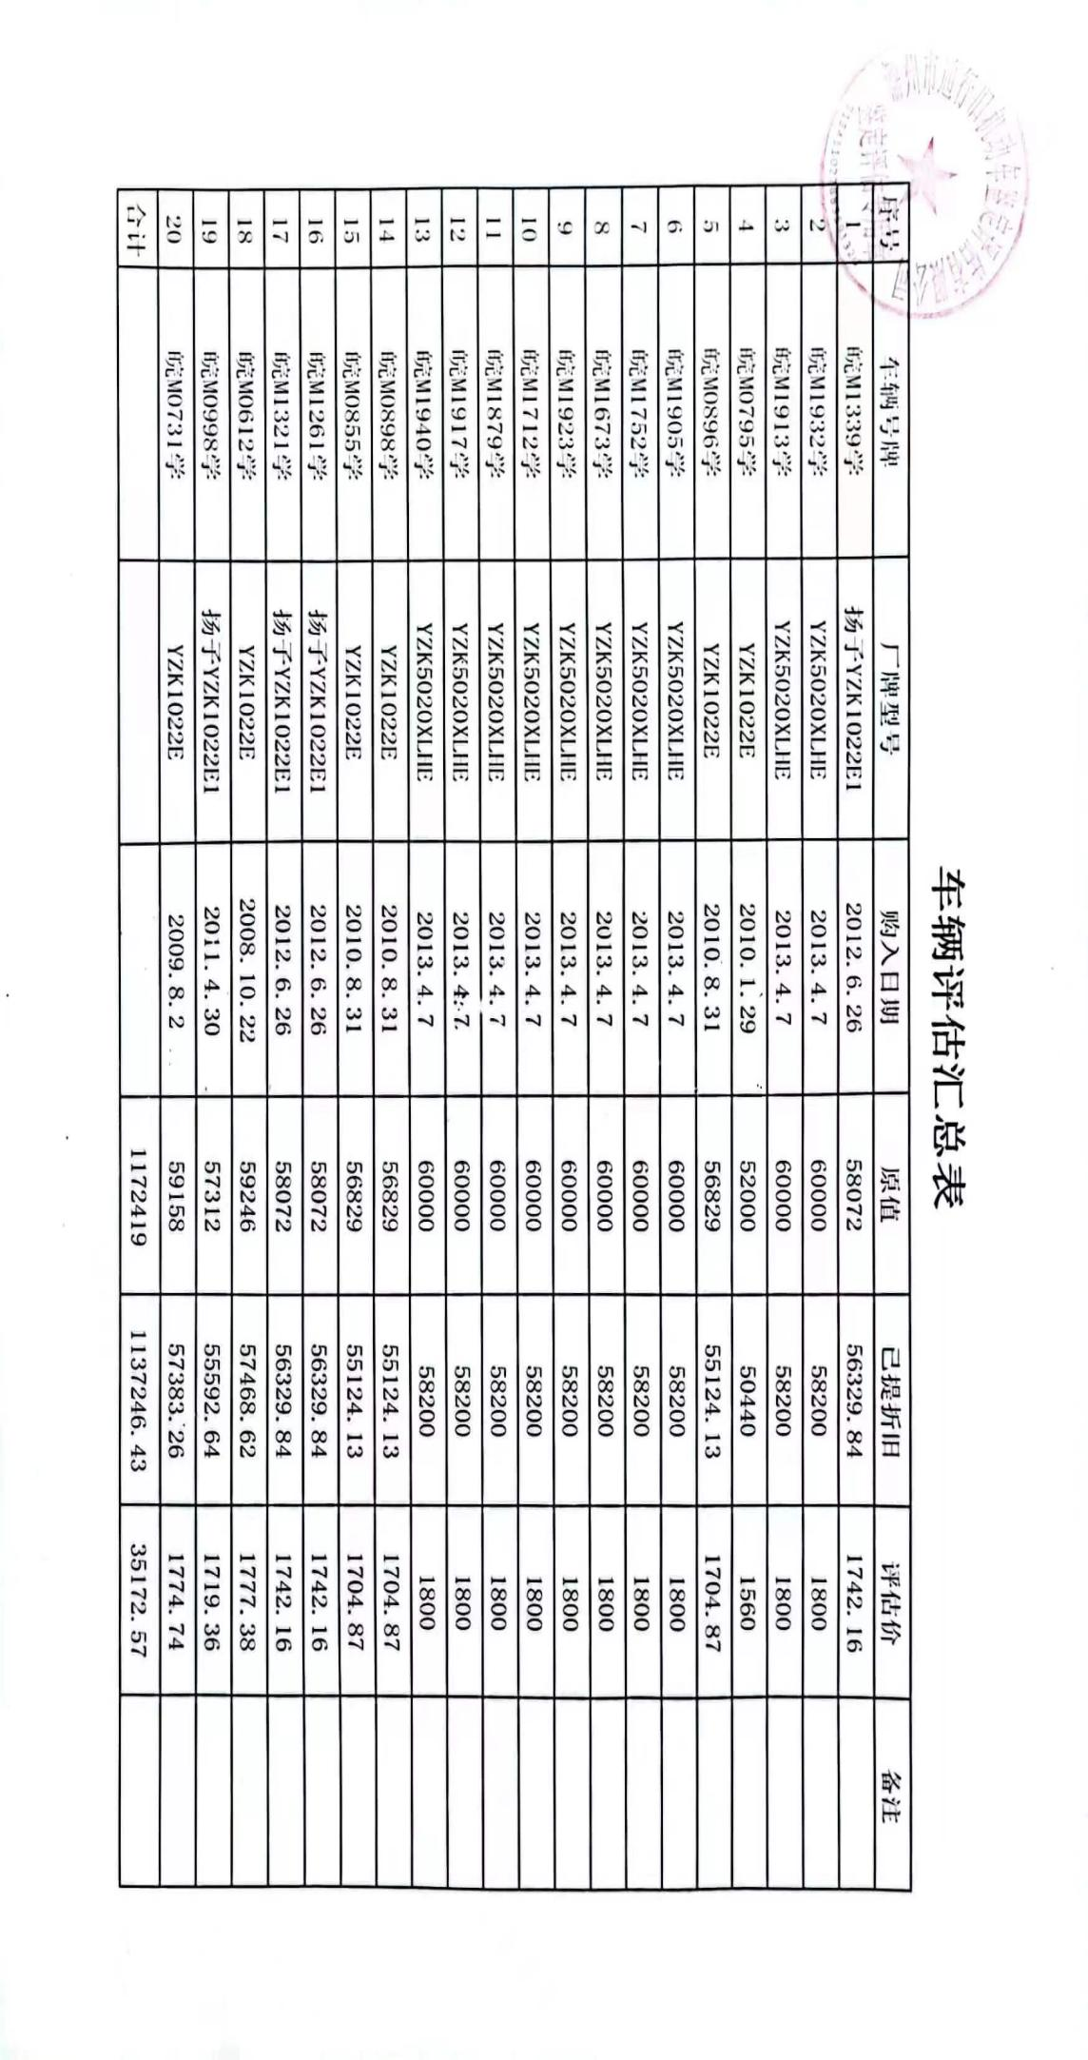
附件三：报价清单
序号 | 车牌号 | 车型 | 单价（元）
1
2
3
...
总价（大写）：

竞价人单位：（盖章）

竞价人法定代表人或其授权的代理人：（签字）

日期：

